

OBLAKOVA ULICA 5

3000 CELJE
tel: (03) 42 33 000

fax: (03) 42 33 757

Postopek:EN_N_159_2025 KT/ MS

Datum: 8.8.2025

POVABILO K ODDAJI PONUDBE

Vabimo vas k oddaji ponudbe za predmet:

Trdi etui za kartice z drsnikom 500 kom
-pvc
-horizontalni
-Dimenzija: za kartico dimenzije 54(V) x 86 (D) mm / 0,76 mm
-prozoren material

Kot na fotografiji

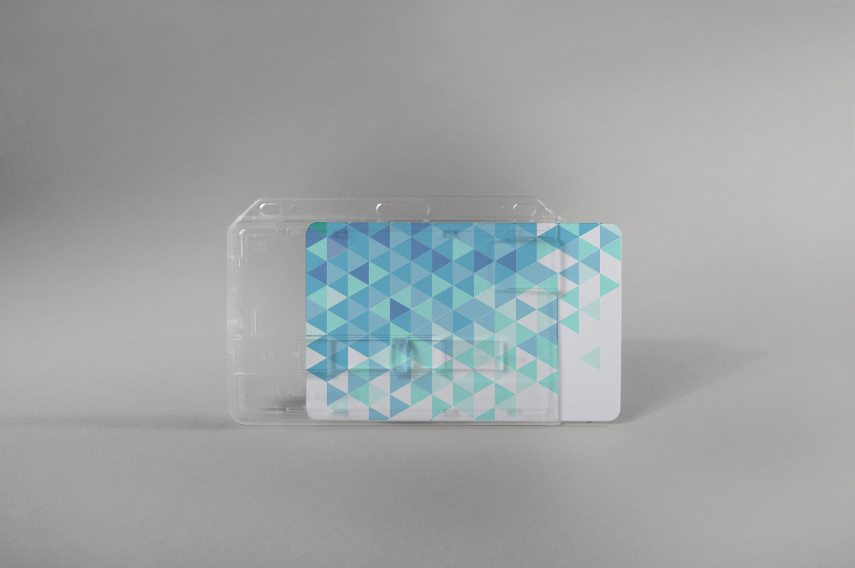

Trdi etui z drsnikom za dve kartici (horizontalni) 300 kom
-pvc
-horizontalni
-Dimenzija: za 2 kartic1 dimenzije 54(V) x 86 (D) mm / 0,76 mm
-prozoren material

Kot na fotografiji

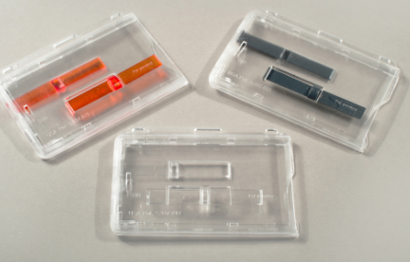

Osnova za realizacijo dobave je prejem pisnega naročila strani naročnika. Ponudbe zbiramo informativno za predložitev v presojo odobritve. V kolikor bomo prejeli odobritev s strani pristojnih bomo realizacijo izvedli pri najugodnejšemu ponudniku.

Cena mora vsebovati vse stroške, popuste, rabate in davek na dodano vrednost. Izvajalec mora zagotoviti dostavo blaga v skladišče Nabavne službe delovnem času za dostavo oz. prevzem blaga (od ponedeljka do petka od 6:00 do 14 ure).

Merilo za izbora: najnižja vrednost ponudbe v EUR z DDV ob izpolnjevanju tehničnih zahtev naročnika.

Naročnik se zavezuje naročeno ter dobavljeno blago plačati v roku 30 dni od datuma uradnega prejema računa oziroma v roku, skladno z veljavno zakonodajo.
Naročnik bo ponudnike, ki so oddali ponudbo skladno z določilom drugega odstavka 21. člena ZJN-3 pisno obvestil najkasneje v roku 30 dni od oddaje evidenčnega naročila.
Merilo za izbora: najnižja vrednost ponudbe v EUR z DDV ob izpolnjevanju tehničnih zahtev naročnika.

Kontaktna oseba s strani naročnika ;

- Klavdija Trunkl, uni. dipl.ekon., tel.št. 03 423 3535, faks št. 03 423 37 56, elektronska pošta klavdija.trunkl@sb-celje.si

Ponudbe pošljite na naslov elektronske pošte
Nabava2@sb-celje.si
z oznako EN_N_159_2025 etui za kartice z drsnikom do najkasneje 13.8.2025 do 12 ure.

Pripravila:
Klavdija Trunkl | Vodja službe za nabavo nemedicinske opreme,  nemedicinskega potrošnega materiala in storitev  Matjaž Štinek, univ. dipl. ekon.

PONUDBENI PREDRAČUN
Na podlagi evidenčnega javnega naročila EN_N_159_2025 Trdi etui za kartice z drsnikom oddajamo ponudbo:
Ponudnik:
_____________________________________
_____________________________________
____________________________________
Zap.št | Navedba storitev (postavke podrobneje opredeljene v razpisni dokumentaciji) | Količina | Cena/ enoto  v EUR brez DDV | Vrednost v EUR brez DDV | DDV% | DDV | Ponudbena vrednost  v EUR z DDV
1 | Trdi etui za kartice z drsnikom | 500 kom
2 | Trdi etui za dve kartici z drsnikom | 300 kom
Vrednost skupaj brez DDV:
Znesek DDV:
Skupaj z DDV:
Vsi stroški za izvedbo naročila, ki niso posebej specificirani v ponudbenem predračunu, so zajeti v enotnih cenah ponudbenega predračuna. Upošteva se, da je gospodarski subjekt pred oddajo svoje ponudbe natančno pregledal dokumentacijo ter vse ostale okoliščine, ki lahko vplivajo na izvedbo. Upošteva se, da je gospodarski subjekt pred oddajo svoje ponudbe seznanjen z vsemi predpisi in zakoni glede plačila taks, davkov in ostalih dajatev v RS, da je v celoti preučil razpisno dokumentacijo, da je prišel do vseh potrebnih podatkov ter na podlagi vsega tega tudi pripravil svojo ponudbo.
S podpisom ponudnik sprejema zahteve naročnika, navedene v predmetni razpisni dokumentaciji. Rok veljavnosti ponudbe je 30 dni od roka za oddajo ponudbe.
Datum:
Podpisnik v imenu gospodarskega subjekta:

